浙江省菱湖中学09-10学年高二上学期期中考试（数学文）

参考: 用最小二乘法求线性回归方程系数公式
一、选择题（本题10小题，每小题5分，共50分）
1、已知某厂的产品合格率为，现抽出件产品检查，则下列说法正确的是（ ）
A、合格产品少于件 B、合格产品多于件
C、合格产品正好是件 D、合格产品可能是件
2、某公司在甲、乙、丙、丁四个地区分别有150个、120个、180个、150个销售点。
公司为了调查产品销售的情况，需从这600个销售点中抽取一个容量为100的样本，
记这项调查为；在丙地区中有20个特大型销售点，要从中抽取7个调查其销售收入和售后服务等情况，记这项调查为。则完成、这两项调查宜采用的抽样方法依次是( )
A、分层抽样法，系统抽样法 B、分层抽样法，简单随机抽样法
C、系统抽样法，分层抽样法 D、简单随机抽样法，分层抽样法
3、有这样一段演绎推理是这样的：“有些有理数是真分数，整数是有理数，则整数是真分数”，结论显然是错误的，是因为 ( )
A、大前提错误 B、小前提错误
C、推理形式错误 D、非以上错误
4、用“辗转相除法”求得459和357的最大公约数是： ( )
A、3 B、9 C、17 D、51
5、为了在运行下面的程序之后得到输出16，键盘输入x应该是 （ ）
INPUT x
IF x<0 THEN
y=(x+1)∗(x+1)
ELSE
y=(x-1)∗(x-1)
END IF
PRINT y
END
A、 3或-3 B、 -5 C、5或-3 D、 5或-5
6、 一组数据X₁，X₂，…，X_{n}的平均数是3，方差是5，则数据3X₁＋2，3X₂＋2，…，
3X_{n}＋2 的平均数和方差分别是 （ ）
A、 3 ，5 B、 5 ，15 C、 11 ，45 D、 5 ，45
7、用反证法证明命题：“三角形的内角中至少有一个不大于60度”时，反设正确的是 ( )
A、假设三内角都不大于60度； B、假设三内角都大于60度；
C、假设三内角至多有一个大于60度； D、假设三内角至多有两个大于60度
8、 一同学在电脑中打出如下若干个圈:○●○○●○○○●○○○○●○○○○○●…，若将此若干个圈依此规律继续下去,得到一系列的圈,那么在前120个圈中的●的个数是 ( )
A、12 B、 13 C、14 D、15
9、 如图，矩形长为6，宽为4，在矩形内随机地撒300颗黄豆，
数得落在椭圆外的黄豆数为96颗，以此实验数据为依据可以
估计出椭圆的面积约为 （ ）.
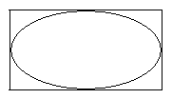
A、 B、
第9题图
C、 D、

10、下表是某厂1～4月份用水量（单位：百吨）的一组数据，由其散点图可知，用水量与月份之间有较好的线性相关关系，其线性回归方程是，则( )
月份 | 1 | 2 | 3 | 4
用水量 | 4.5 | 4 | 3 | 2.5
A、5.25 B、 6.25 C、4.75 D、3.75

二、填空题（本大题共7小题，每小题4分，共28分）
11、
12、数列…中的等于 。
13、同时抛掷3枚硬币，恰好有两枚正面向上的概率为_ 。
14、在一次射击训练中，一小组的成绩如下表： 已知该小组的平均成绩为 环，那么成绩为环的人数是 。
环数 | 7 | 8 | 9
人数 | 2 |  | 3
15、从名男生和名女生中任选人参加演讲比赛，则所选人中至少有名女生的概率是
16、如图所示的算法流程图中（注：“”也可写成“”
或“”, 均表示赋值语句），第3个输出的数是 。
17、写出下列程序的运行结果是 。
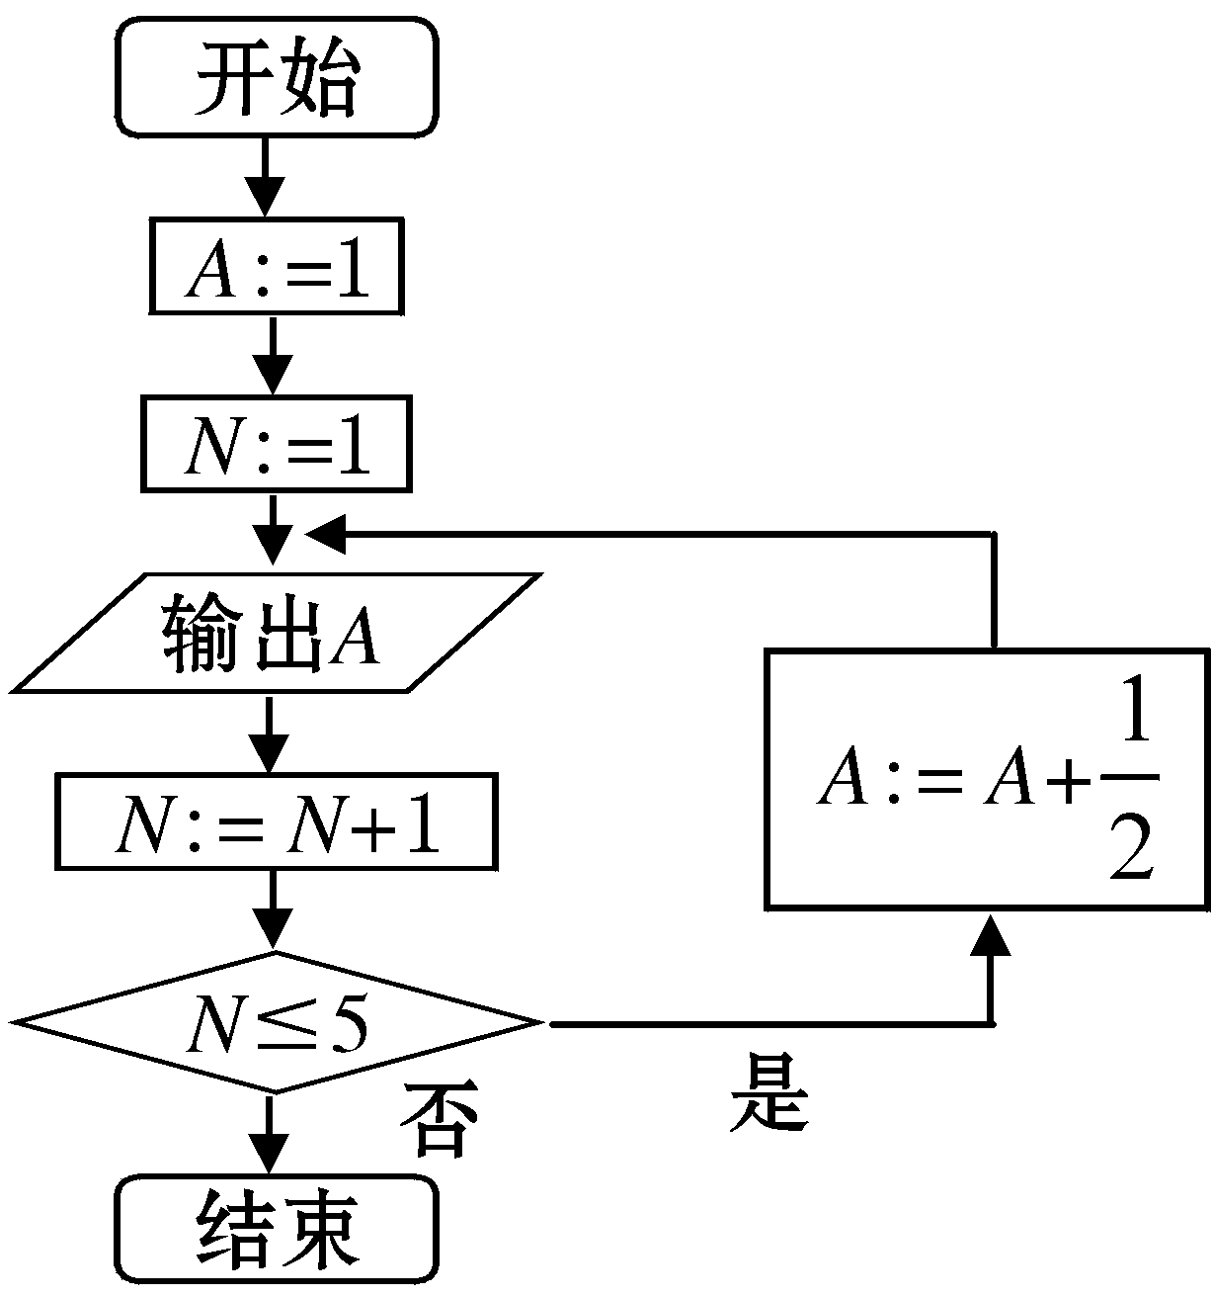
S=0
i=0
DO
S=S+i
i=i+1
LOOP UNTIL S>20
PRINT i
END

（第16题） （第17题）
三、解答题（本大题共5小题，满分72分）
18、(本小题满分14分)
袋中有除颜色外完全相同的红、黄、白三种颜色的球各一个，从中每次任取1个．
有放回地抽取3次，求：
(1)3个全是红球的概率． (2)3个颜色全相同的概率．
(3)3个颜色不全相同的概率． (4)3个颜色全不相同的概率．

19、(本小题满分14分)
某校从参加高二年级期末考试的学生中抽出60名学生，将其成绩（均为整数）分
成六段，…后画出如下部分频率分布直方图.观察图形的信息，回答下列问题：
(Ⅰ) 求第四小组的频率，并补全这个频率分布直方图；
(Ⅱ) 估计这次考试的及格率（60分及以上为及格）和平均分；

20、(本小题满分14分)
将一颗质地均匀的正方体骰子（六个面的点数分别为1，2，3，4，5，6）先后抛掷
两次，记第一次出现的点数为，第二次出现的点数为．
（1）求事件“”的概率；（2）求事件“”的概率．

21、(本小题满分14分)
已知：，求证：
（1）；
（2）中至少有一个不小于。

22、(本小题满分16分)
已知某三角形数表，（如图所示）
1 -----------第一行
2 2 -----------第二行
3 4 3 -----------第三行
4 7 7 4 -----------第四行
5 11 14 11 5
… … … …
… … … … …
假设第行的第二个数为
（1）依次写出第六行的所有数字；
（2）归纳出的关系式并求出的通项公式；

浙江省菱湖中学09-10学年高二上学期期中考试（数学文）
参考答案

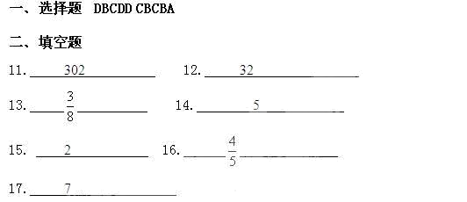
三、解答题
18．（1）；（2）；（3）；（4）
19．（Ⅰ）因为各组的频率和等于1,故第四组的频率：
（Ⅱ）依题意，60及以上的分数所在的第三、四、五、六组，
频率和为
所以，抽样学生成绩的合格率是%利用组中值估算抽样学生的平均分
=
＝71
估计这次考试的平均分是71分
20．解：设表示一个基本事件，则掷两次骰子包括：，，，，，，，，……，，，共36个基本事件．
（1）用表示事件“”，
则的结果有，，，共3个基本事件．
∴．
答：事件“”的概率为．
（2）用表示事件“”，
则的结果有，，，，，，，，共8个基本事件．
∴．
答：事件“”的概率为．
21．（1）证明：∵ ∴ 所以
（2）假设都小于，则，
即有
∴
由（1）可知，与矛盾，
∴假设不成立，即原命题成立。
22．解：（1）第六行的所有6个数字分别
是6，16，25，25，16，6；
（2）依题意，
，
所以；
当n=2时， ,也满足上述等式

